Министерство науки и высшего образования Российской Федерации
Пермский национальный исследовательский политехнический университет

Электротехнический факультет
Кафедра: Информационные технологии и автоматизированные системы
Направление подготовки: 09.03.04 – «Программная инженерия»

ОТЧЕТ
Лабораторная работа №1
Тема: «Классы и объекты. Инкапсуляция»
По дисциплине «Основы алгоритмизации и программирования»
Вариант 13

Выполнил: студент группы
РИС-25-2б Ильин А.Н.
Проверил: доц. Полякова О.А.

г. Пермь – 2026
Задание 17
- Постановка задачи
- Реализовать определение нового класса. Для демонстрации работы с объектами написать главную функцию. Продемонстрировать разные способы создания объектов и массивов объектов.
- Структура-пара – структура с двумя полями, которые обычно имеют имена first и second. Требуется реализовать тип данных с помощью такой структуры. Во всех заданиях должны присутствовать:
a. метод инициализации Init (метод должен контролировать значения аргументов на корректность);
b. ввод с клавиатуры Read;
c. вывод на экран Show.
- Реализовать внешнюю функцию make_тип(), где тип – тип реализуемой структуры. Функция должна получать значения для полей структуры как параметры функции и возвращать структуру как результат. При передаче ошибочных параметров следует выводить сообщение и заканчивать работу.
Поле first – положительное целое число, целая часть числа, поле second – положительное дробное число, дробная часть числа. Реализовать метод multiply(double k) – умножение на вещественное число k.

- Анализ задачи
Описываем класс Pair
- Два приватных поля: int first (>0), double second ([0;1))
- Конструктор по умолчанию (обнуляет поля)
Реализуем обязательные методы:
- Init(f, s) — инициализация с проверкой: если данные неверные → возвращает false
- Read() — ввод с клавиатуры → вызывает Init для валидации
- Show() — вывод на экран в формате first + second
- multiply(k) — умножает полное число на k, пересчитывает first и second
Пишем внешнюю функцию make_Pair(f, s)
- Создаёт объект, вызывает Init
- Если ошибка → выводит сообщение и exit(1) (завершает программу)
В main демонстрируем:
- 3 способа создания объекта: через Init, через make_Pair, через Read
- Работу multiply (умножение и пересчёт частей)
- Статический массив: Pair arr[3] (память в стеке)
- Динамический массив: new Pair[2] + delete[] (память в куче)

- UML
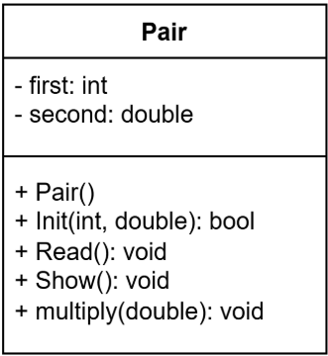

- Код
#include <iostream>
#include <cstdlib>
using namespace std;

// КЛАСС Pair
class Pair {
private:
int first; // целая часть (> 0)
double second; // дробная часть (0 <= second < 1)

public:
// Конструктор по умолчанию
Pair() : first(0), second(0.0) {}

// a. Метод инициализации с проверкой
bool Init(int f, double s) {
if (f > 0 && s >= 0.0 && s < 1.0) {
first = f;
second = s;
return true;
}
return false;
}

// b. Ввод с клавиатуры
void Read() {
int f;
double s;
cout << "Целая часть (>0): ";
cin >> f;
cout << "Дробная часть (0...1): ";
cin >> s;

if (!Init(f, s)) {
cout << "Ошибка: некорректные значения!\n";
}
}

// c. Вывод на экран
void Show() const {
cout << first << " + " << second << endl;
}

// Умножение на число k
void multiply(double k) {
double total = first + second;
total *= k;
first = static_cast<int>(total);
second = total - first;
}
};

// ВНЕШНЯЯ ФУНКЦИЯ make_Pair
Pair make_Pair(int f, double s) {
Pair p;
if (!p.Init(f, s)) {
cerr << "Ошибка make_Pair: некорректные параметры!\n";
exit(1);
}
return p;
}

int main() {
setlocale(LC_ALL, "ru");

// Способ 1: конструктор + Init
cout << "Способ 1: Init\n";
Pair p1;
p1.Init(5, 0.25);
p1.Show();

// Способ 2: фабричная функция
cout << "\nСпособ 2: make_Pair\n";
Pair p2 = make_Pair(10, 0.75);
p2.Show();

// Способ 3: ввод с клавиатуры
cout << "\nСпособ 3: Read\n";
Pair p3;
p3.Read();
cout << "Вы ввели: ";
p3.Show();

// Умножение
cout << "\nУмножение p1 на 2.5\n";
p1.multiply(2.5);
p1.Show();

// Статический массив
cout << "\nСтатический массив\n";
Pair arr[3];
arr[0].Init(1, 0.1);
arr[1].Init(2, 0.2);
arr[2].Init(3, 0.3);
for (int i = 0; i < 3; i++) {
cout << "arr[" << i << "] = ";
arr[i].Show();
}

// Динамический массив
cout << "\nДинамический массив\n";
Pair* dynArr = new Pair[2];
dynArr[0] = make_Pair(100, 0.99);
dynArr[1] = make_Pair(200, 0.01);
for (int i = 0; i < 2; i++) {
cout << "dynArr[" << i << "] = ";
dynArr[i].Show();
}
delete[] dynArr;

return 0;
}

- Результат выполнения программы
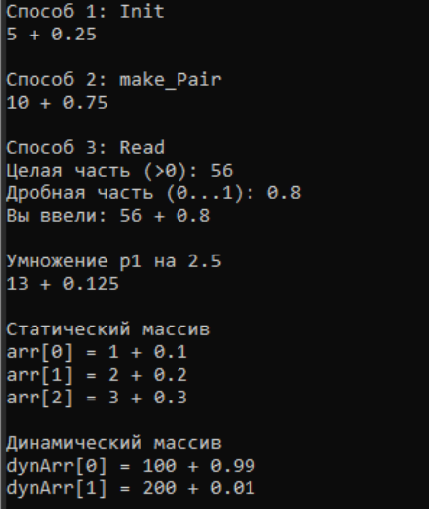

Вопросы:
- Класс — это определённый пользователем абстрактный тип данных. Он моделирует реальный объект, объединяя данные и функции для работы с ними.
- Объект — это переменная типа класс. Класс объявляется один раз, а объектов на его основе можно создать множество.
- Поля класса также называют атрибутами. Это данные, которые хранятся в объекте.
- Функции внутри класса называются методами.
- Спецификаторы private и public управляют тем, из каких частей программы видны те или иные элементы класса.
- Спецификатор public описывает интерфейс класса. Элементы, объявленные после public, доступны всем внешним функциям и объектам.
- Спецификатор private скрывает элементы внутри класса. К ним имеют доступ только методы самого класса, но не внешний код.
- Если описание класса начинается со слова class, все поля и методы по умолчанию будут скрытыми (private).
- Если описание класса начинается со слова struct, все поля и методы по умолчанию будут общедоступными (public).
- Интерфейс класса должен быть объявлен как public, чтобы обеспечить доступ к методам класса извне (например, из функции main).
- Если поле открыто (public), можно менять его напрямую. Если поле скрыто (private), необходимо использовать специальные методы-модификаторы.
- Для скрытых полей значения получают через методы-селекторы. Для открытых полей допустим прямой доступ.
- Класс описан как struct Student { string name; int group; ... }; объект Student *s = new Student; обращение к полю name: s->name или (*s).name, потому что struct даёт публичный доступ, а s — указатель.
- Класс описан как struct Student { string name; int group; ... }; объект Student s; обращение к полю name: s.name (через точку).
- Класс описан как class Student { string name; int group; ... }; объект Student *s = new Student; поле name по умолчанию private, поэтому прямой доступ запрещён. Нужно использовать публичные методы, например s->GetName().
- Класс описан как class Student { string name; int group; public: ... }; объект Student s; поле name находится в закрытой части, прямое обращение s.name невозможно — только через публичные методы.
- Класс описан как class Student { public: char* name; int group; }; объект Student *s = new Student; поле name открыто, s — указатель, доступ через s->name или (*s).name.

